**ABHISHEK SHARMA**

**CS 2ND YEAR**

**SECTION : "I"**

**ROLL NO.: 01**

**ENROLLMENT NO.: 12019009001127**

**PRE PLACEMENT CLASS**

**ASSIGNMENT**

**DATE : 05.11.2020**

**Python Programs Solutions**

**Q1. Problem 1 : First Non-repeating character of the string**

**Code :**

NO_OF_CHARS = 256

def getCharCountArray(string):

    count = [0] * NO_OF_CHARS

    for i in string:

        count[ord(i)]+= 1

    return count

def firstNonRepeating(string):

    count = getCharCountArray(string)

    index = -1

    k = 0

    for i in string:

        if count[ord(i)] == 1:

            index = k

            break

        k += 1

    return index

test = int(input("Enter the number of testcases : "))

for i in range (0,test):

    string = input("Enter the string : ")

    index = firstNonRepeating(string)

    if index == -1:

        print ("There is no non-repeating character", -1)

    else:

        print ("First non-repeating character is {} and the index position is {}".format(string[index],index))

**Output :**

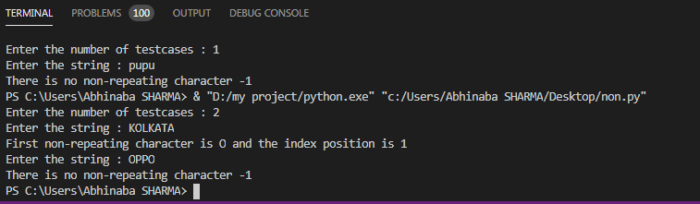

**Q2. Problem 2 : Bob's Steps.**

**Code :**

test = int(input("Enter the number of test cases : "))

for i in range (0,test):

    n = int(input("Enter the value of N : "))

    total = 4*n

    m = n+1

    steps = total//m

    extra = total%m

    if (extra == 0):

        print("The number of moves needed : {}".format(steps))

    elif (extra>0):

        print ("The number of moves needed : {}".format(steps+1))

**Output :**

